Delo na daljavo: 8. teden
Pouk OPB5 v 2.b, v petek 8.5.2020

Pozdravljeni učenci/ke:

Ponovimo naše vaje, razgibajmo se, vikend je pred vrati. Ne pozabite vključiti tudi ostalih članov družine.

Pri vsaki vaji imaš tudi prikazano kako se jo izvaja. Poskusu jo izvajati čim bolj pravilno, kot je prikazano, da ne pride do kakšni poškodb. Vaje izvajaj skupaj s starši. Pred izvajanjem vaj, si najprej oglej posnetke, da boš videl/a kako se vaje pravilno izvaja.

Predno pričneš z izvajanjem vaj, teci 3 min (da se malo ogreješ), če si nisi zunaj, teci na mestu. Ker vaje že nekaj časa pridno izvajamo, lahko sedaj napravimo malo več ponovitev.
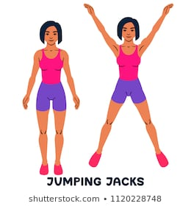

Napravili boste nekaj vaj za razgibavanje:
- Napravi 50 poskokov (jumping jack)
https://www.youtube.com/watch?v=c4DAnQ6DtF8

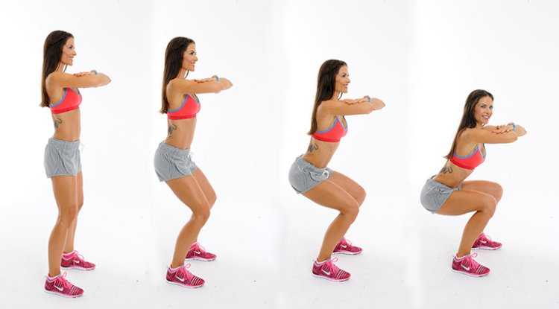

- Napravi 30 počepov
https://www.youtube.com/watch?v=C_VtOYc6j5c

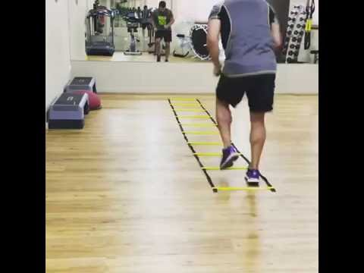
- 30 sekund delaj nizki skiping (v premikanju
naprej)
https://www.youtube.com/watch?v=ZWJB69ovx_M

- 40 sekund delaj visoki skiping (premikaj se naprej)
https://www.youtube.com/watch?v=oDdkytliOqE

- Napravi 30 žabjih poskokov (premikaj se naprej)
https://www.youtube.com/watch?v=xFYtveNdgEQ

- 50 poskokov (hopsanje) - premikaj se naprej
https://www.youtube.com/watch?v=TSstctD-tbU

Izvajanje vaj ni obvezno, učenci naj jih izvajajo, če so jim všeč. maja.brate@guest.arnes.si

